IoT Box & Odoo说明文档
- 所需硬件设备，事前工作
硬件设备
- PC
- USB鼠标、键盘（最好是有线的避免烧录程序没有驱动）
- IoT Box
- HDMI显示器接口
- 网线
- 32G+内存卡
- 读卡器
- 充电线（与IOT Box匹配的，需要大多需要单独购买，IOT Box不会附赠）
事前工作：
- IoT Box要求使用https域名，需要提前配置SSL证书
- 与官方沟通提前开启IoT Box订阅（免费）
- 要求域名仅供Odoo使用（如不要出现https给Odoo用，http另外使用）
- 准备工作
- 下载对应版本的镜像文件，地址：
https://www.odoo.com/documentation/17.0/applications/productivity/iot/config/flash_sdcard.html
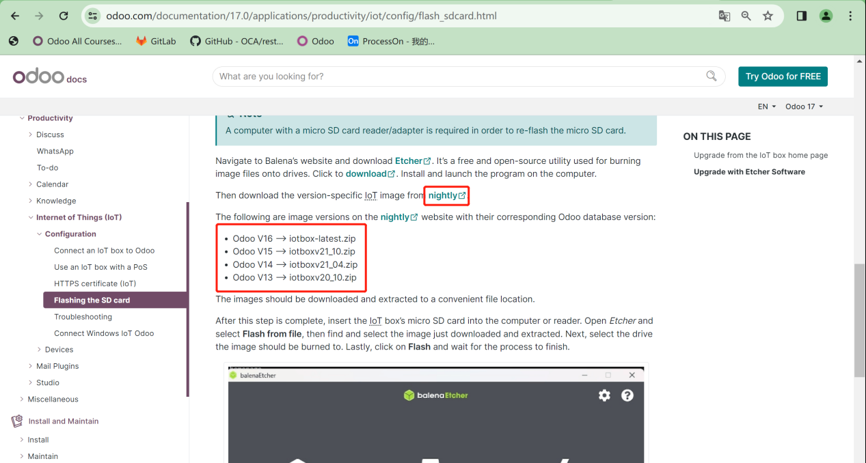
- 下载、解压对应版本的镜像，地址：https://nightly.odoo.com/master/iotbox/
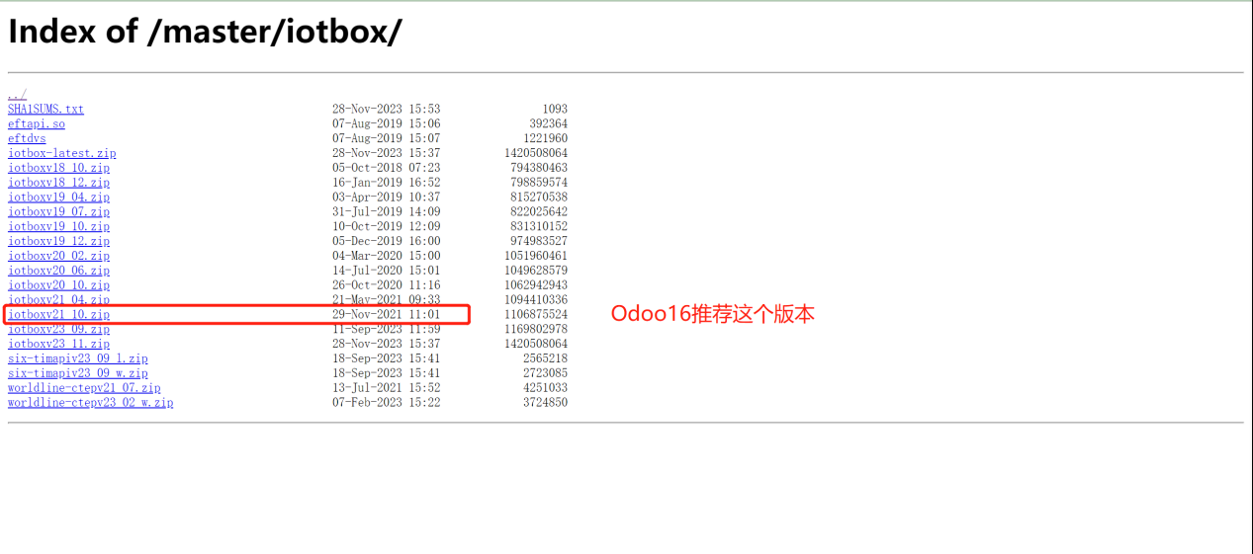
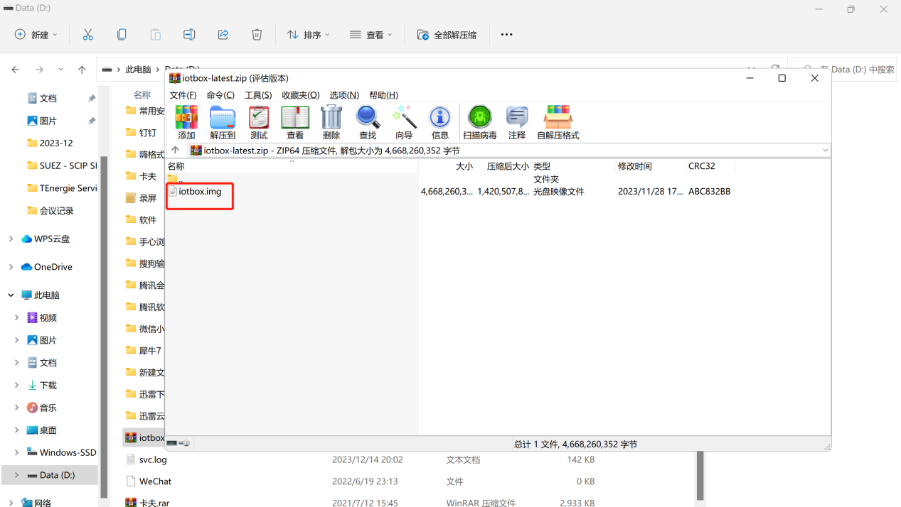
- 下载并安装烧录程序，地址：https://etcher.balena.io/#download-etcher
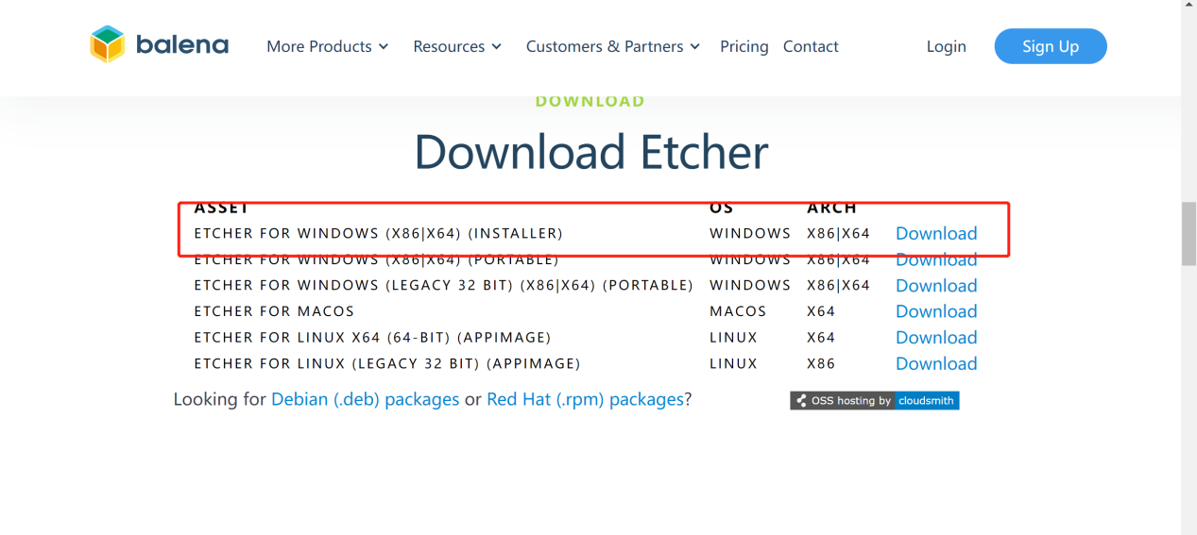
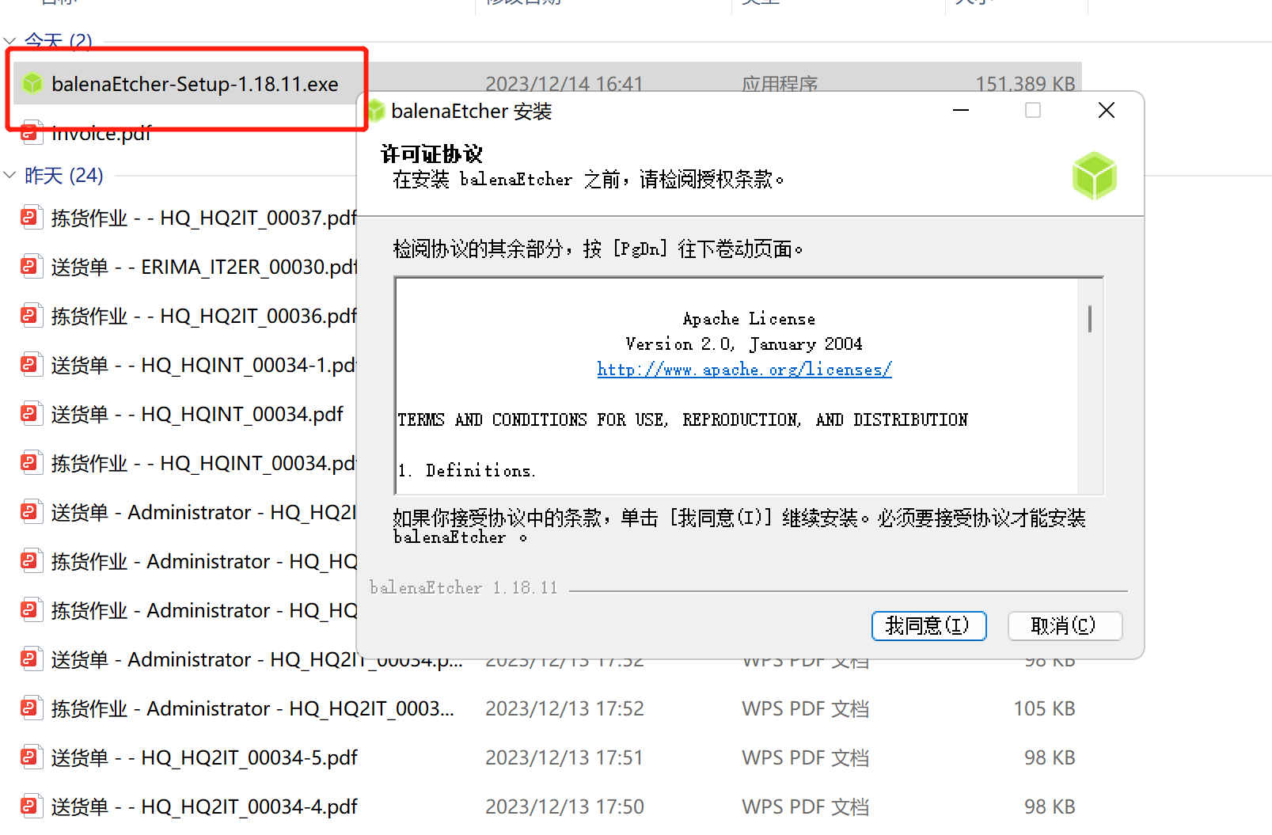
三、配置步骤
1、选择烧录文件
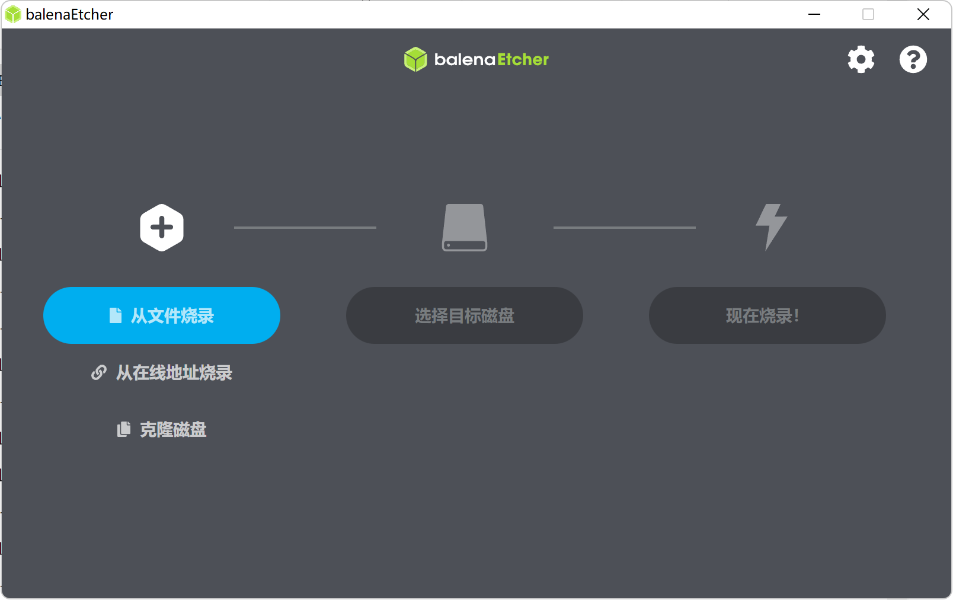
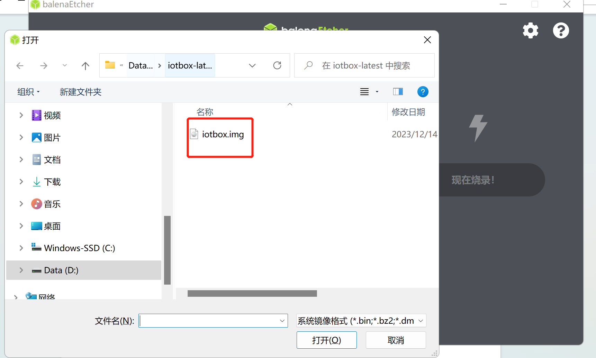
2、选择烧录的磁盘
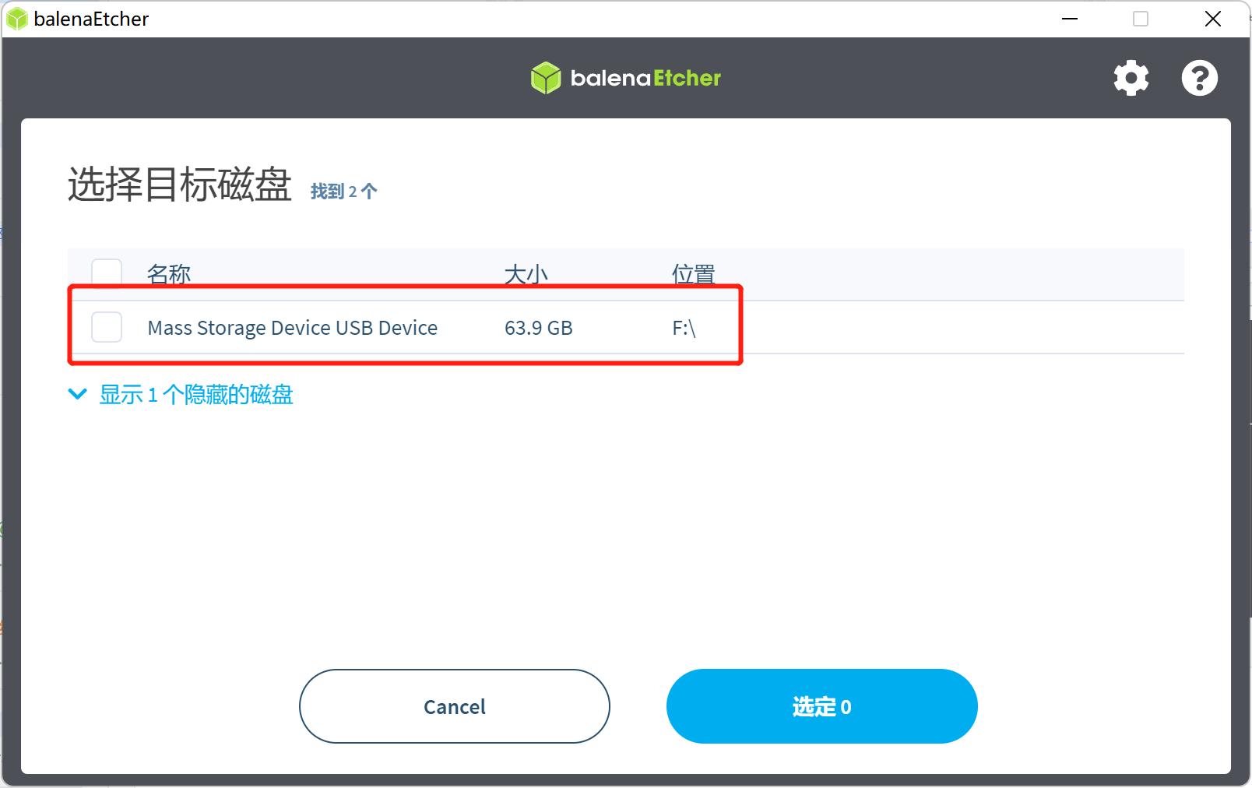
3、选择磁盘后进行烧录
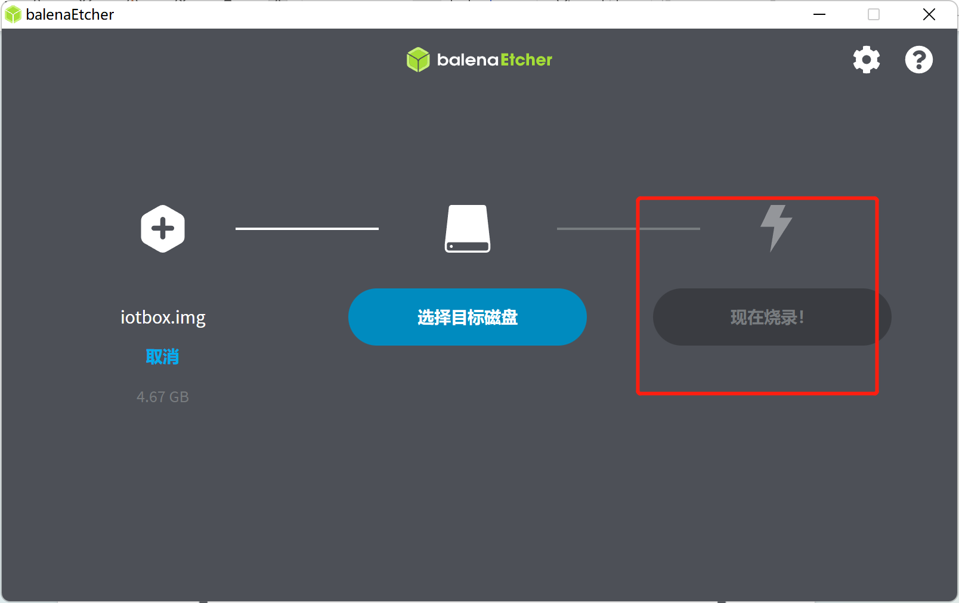
- 烧录完成后，将SD卡弹出，插入IOT Box，连接好相应设备
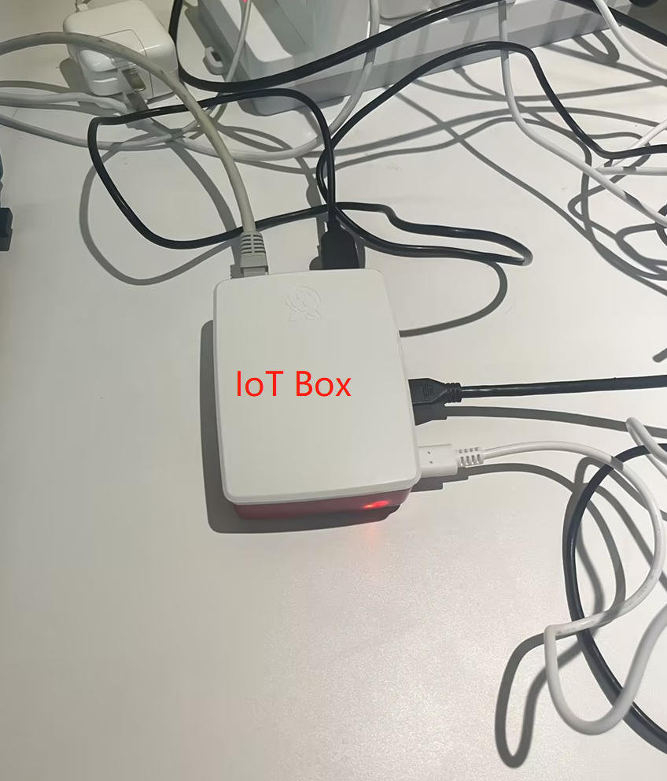
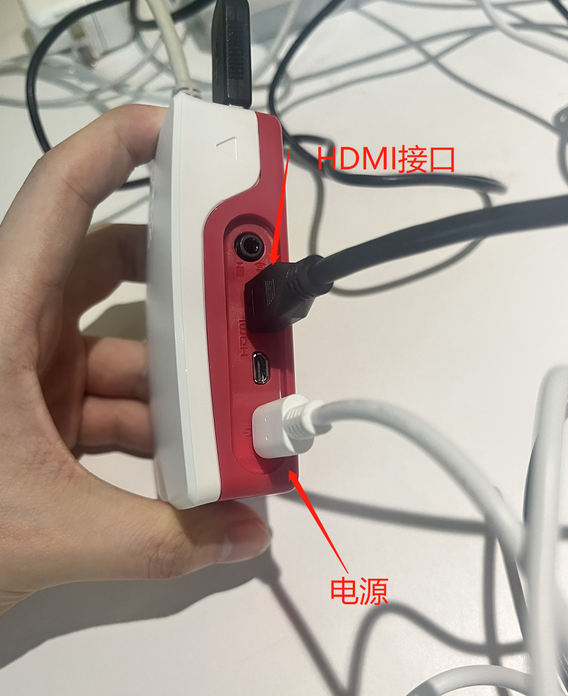
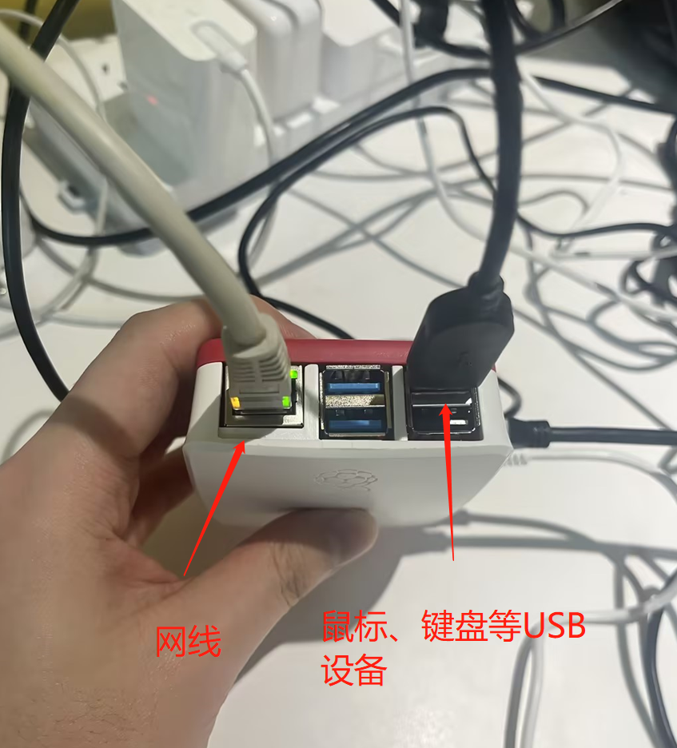
5、连接显示器后等待开机，右键打开浏览器
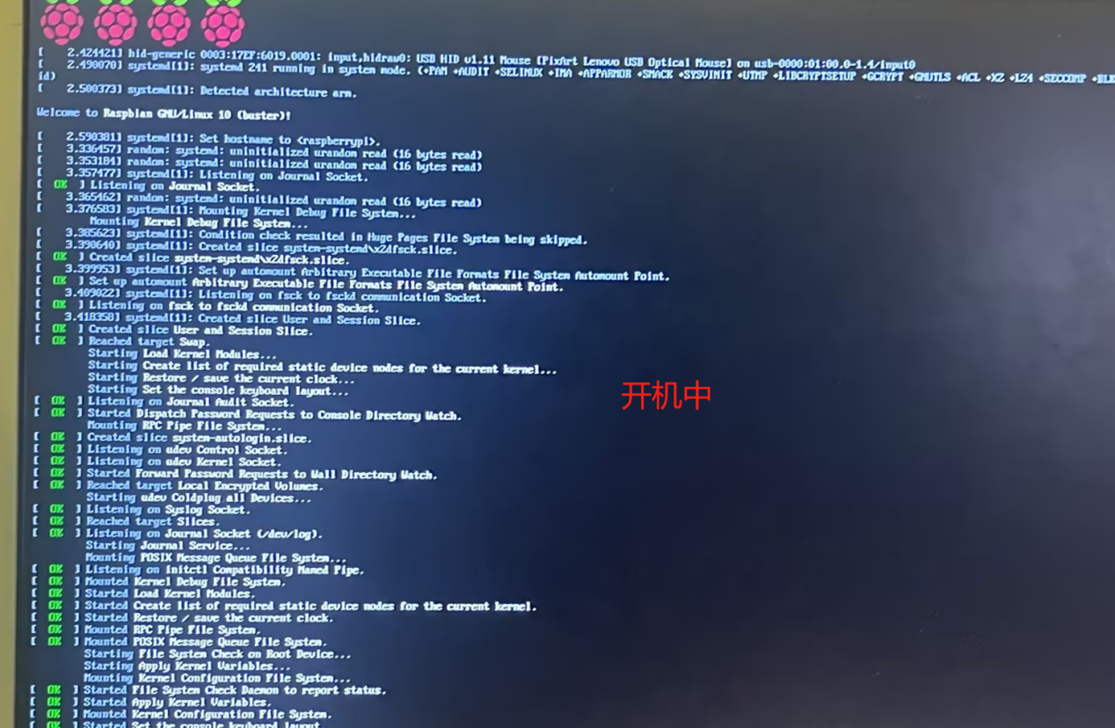
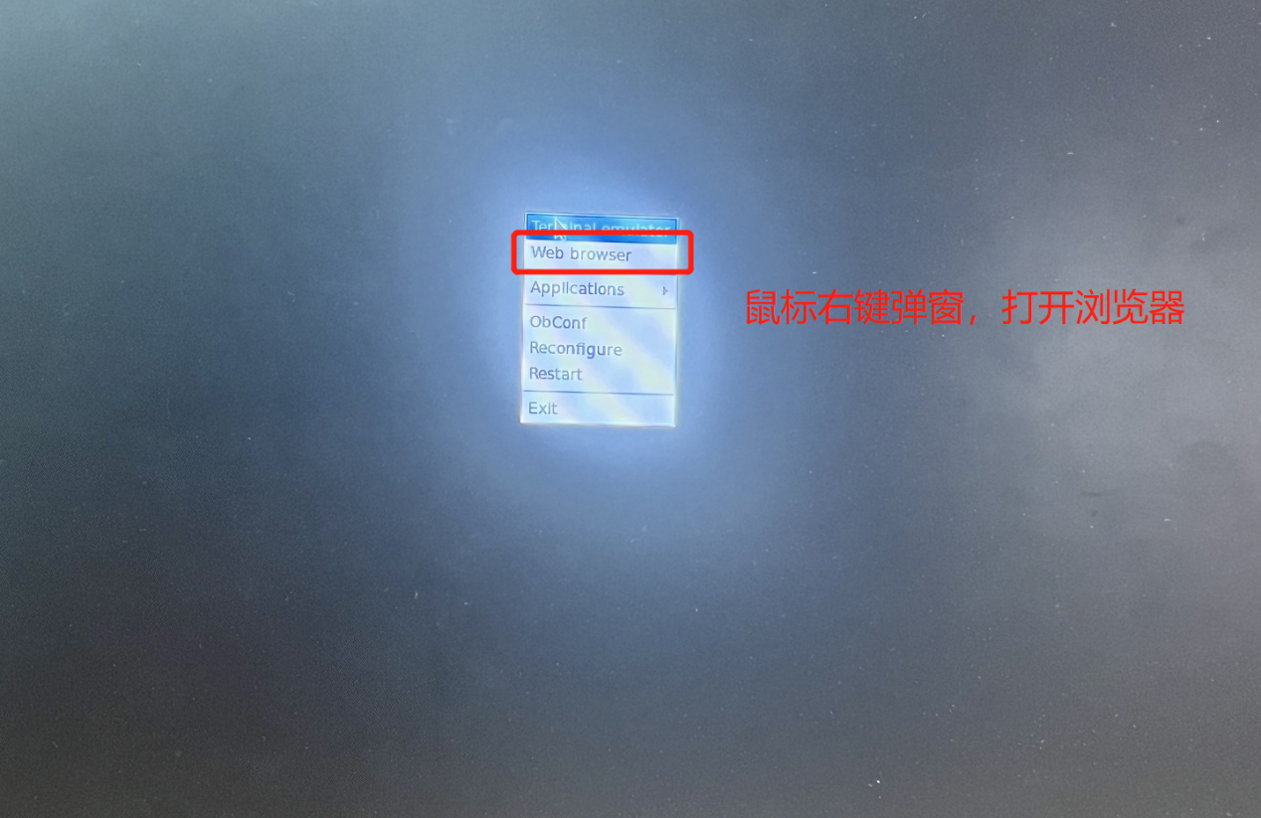
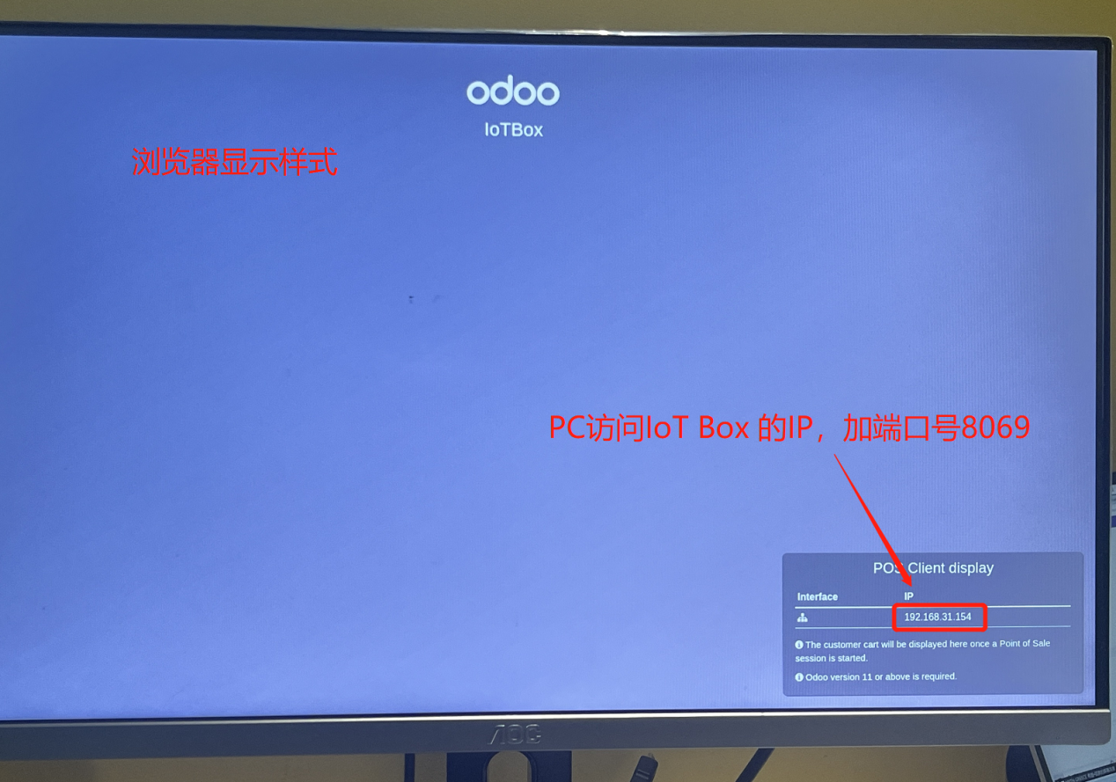

6、PC访问IoT Box的IP地址，要求PC与IoT Box处于同一局域网（需加端口号，默认8069）
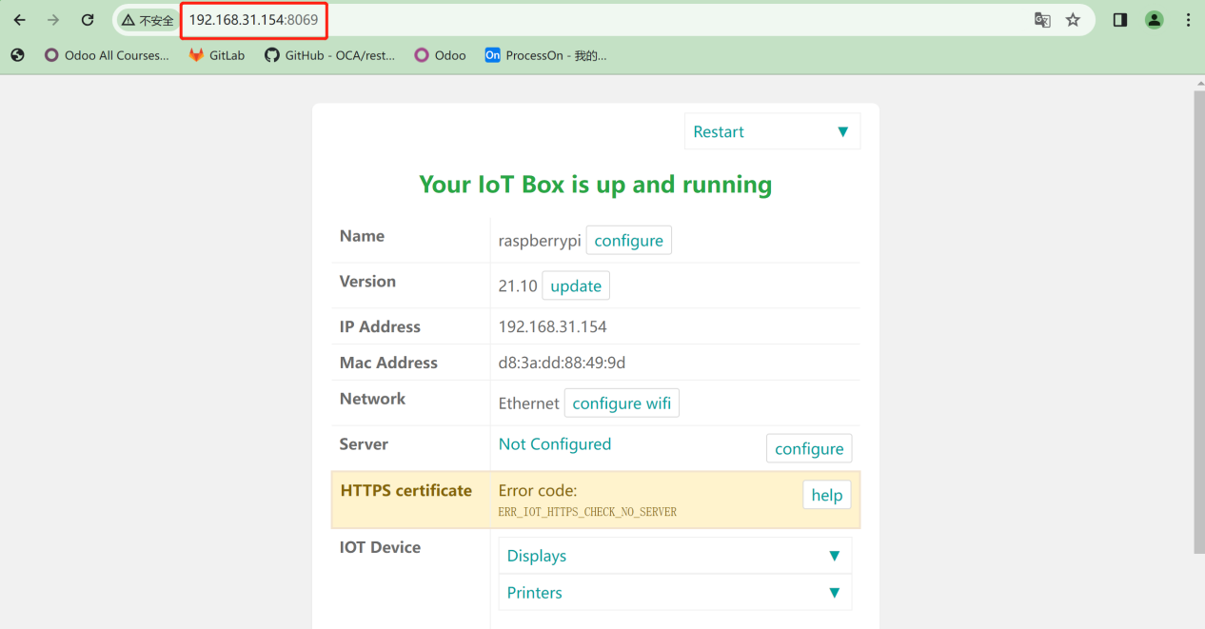
7、odoo进入IoT Box，进入配置页面，点击【CONNECT】按钮，复制Tocken
需要注意：这里需要配置https的tocken，因此需要提前购买证书，配置https，对于配置了https后Tocken仍然显示http的原因是系统参数没有更新，手动更新一下就好了

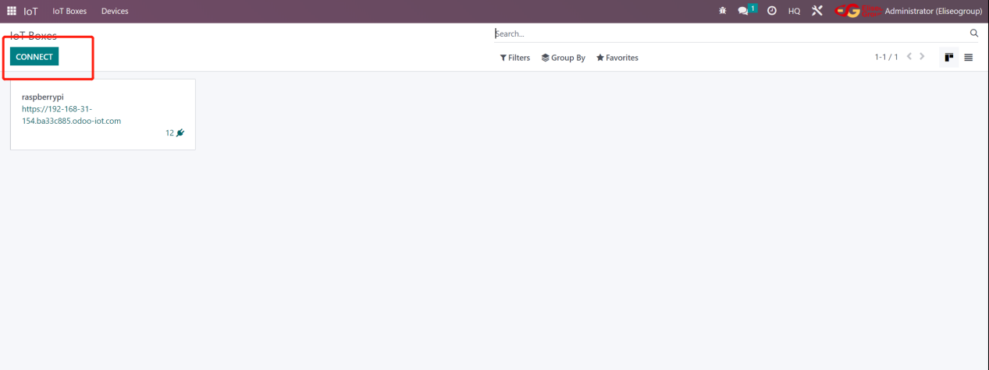
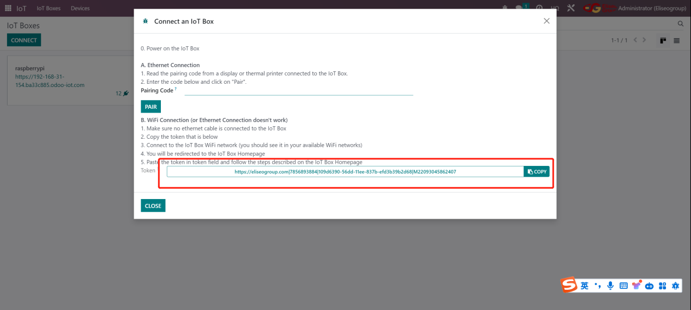
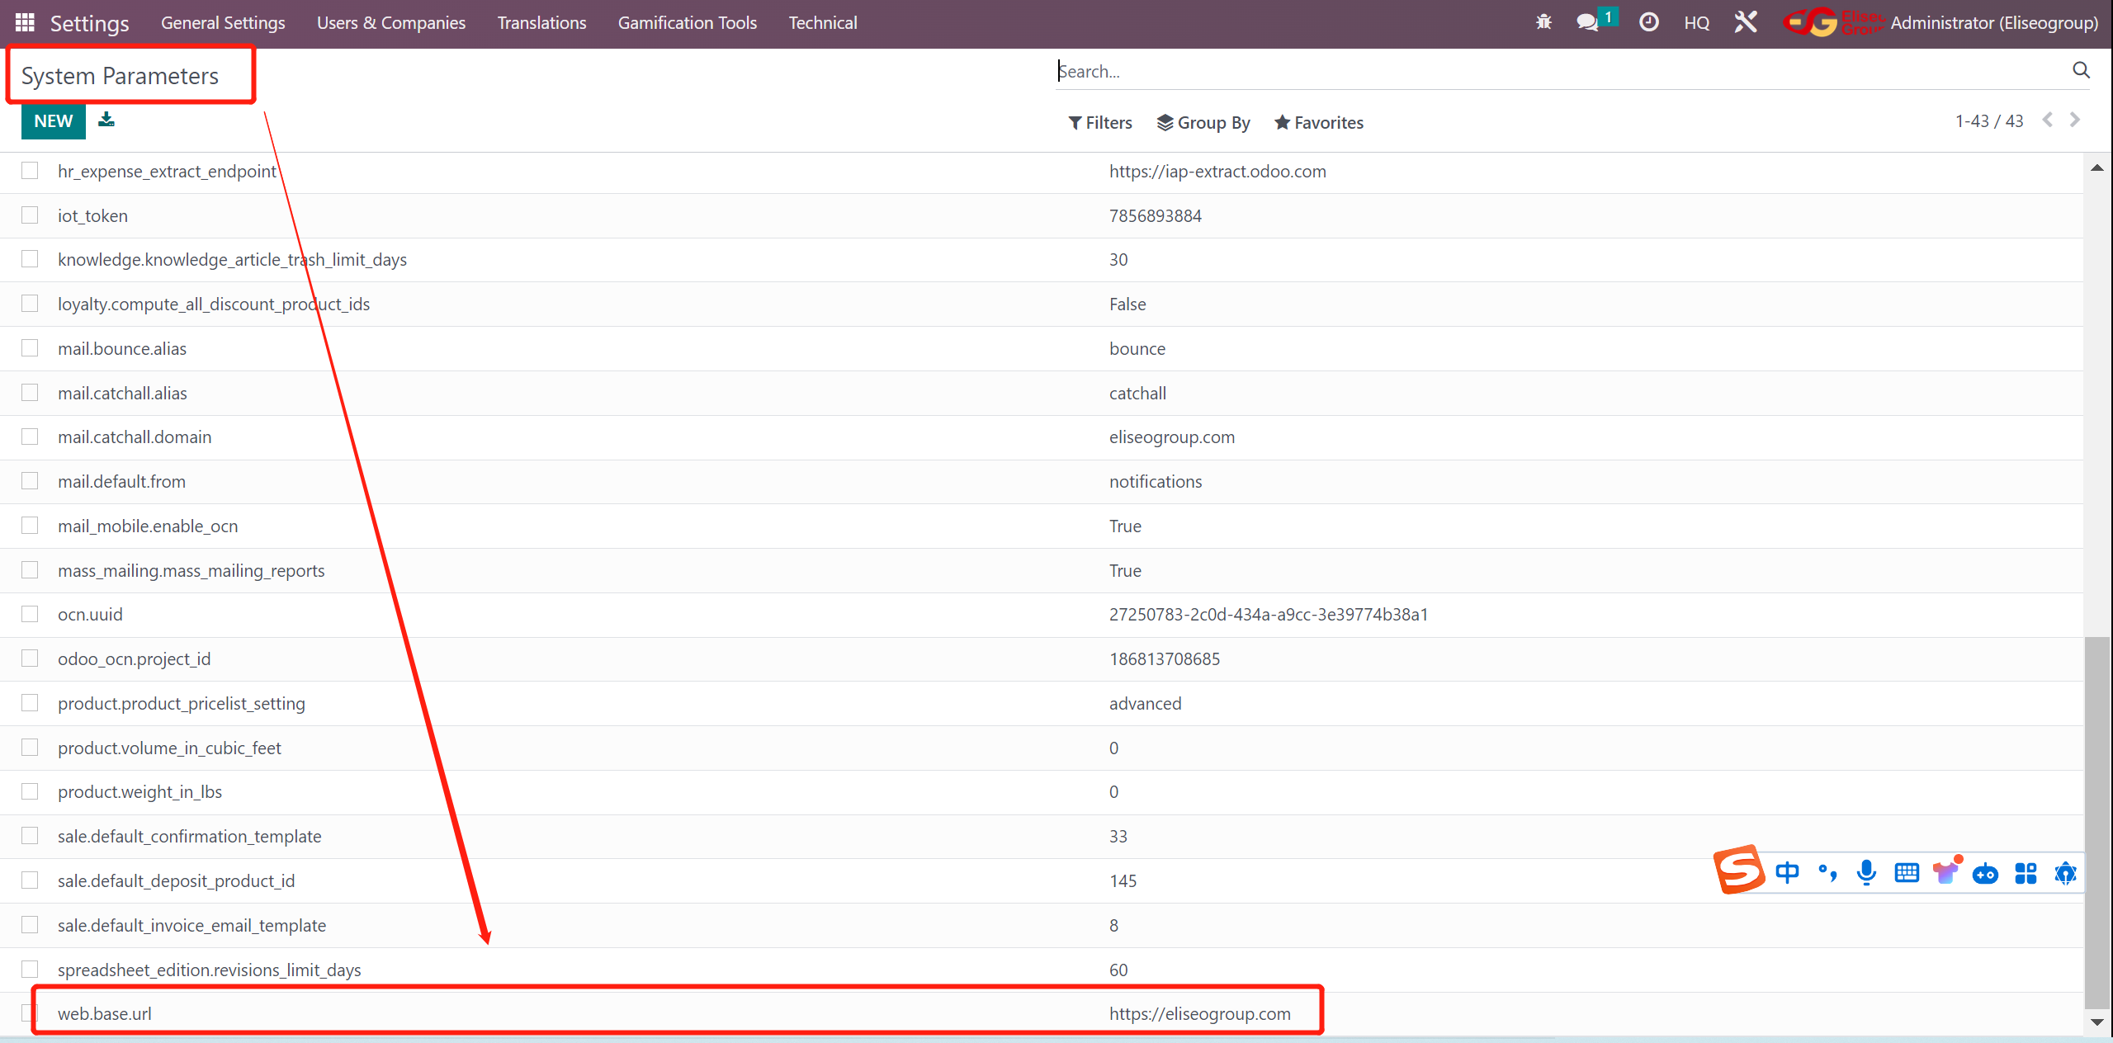

8、在IoT Box的IP中粘贴Tocken，点击CONNECT
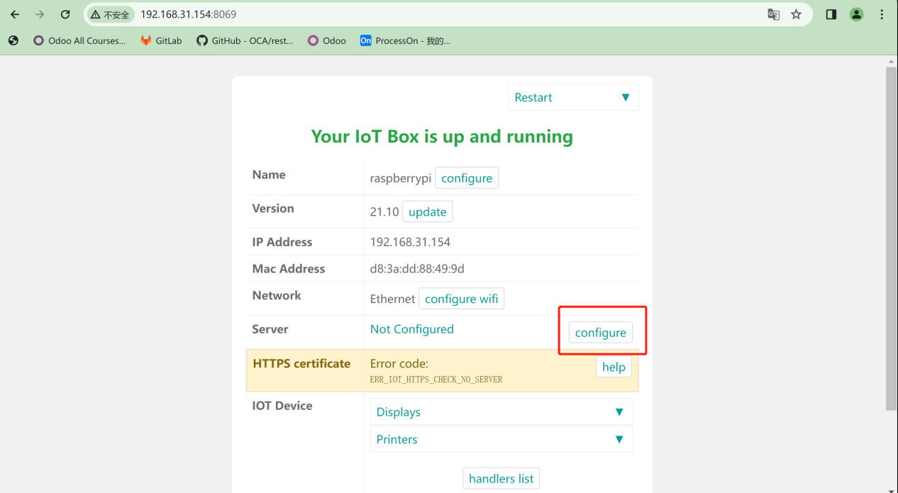
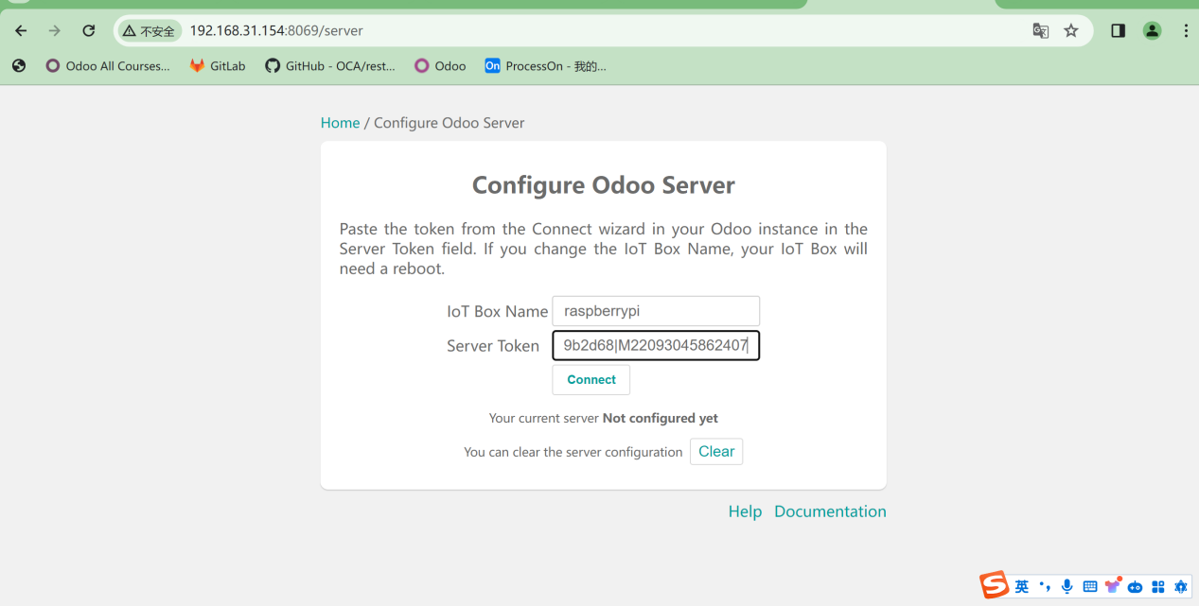
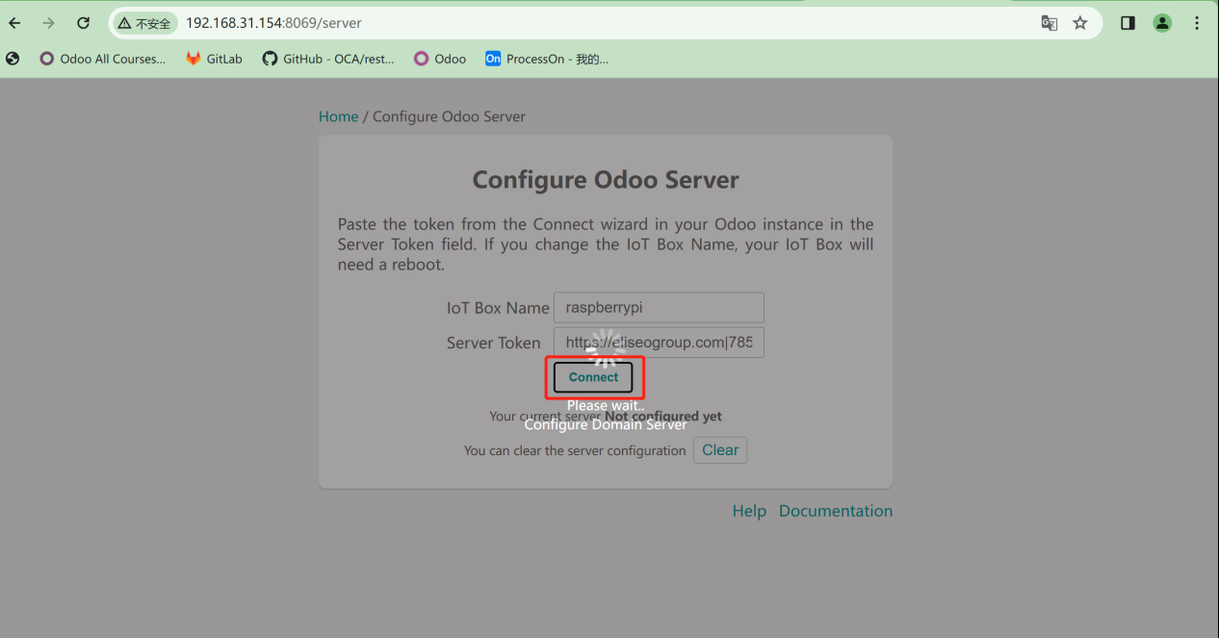
9、配置完成刷新odoo的IoT Box页面
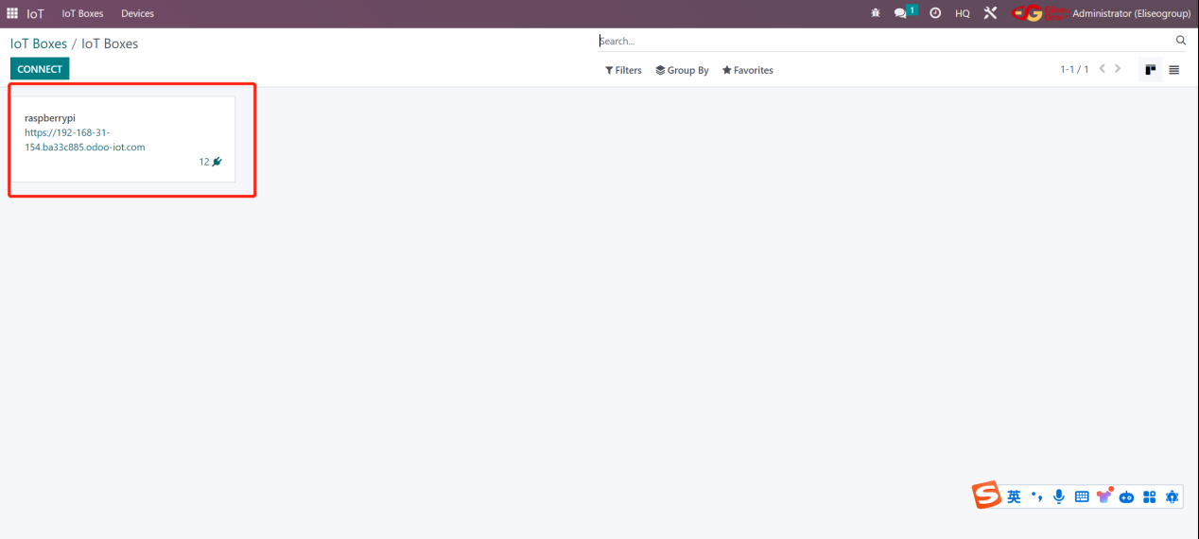
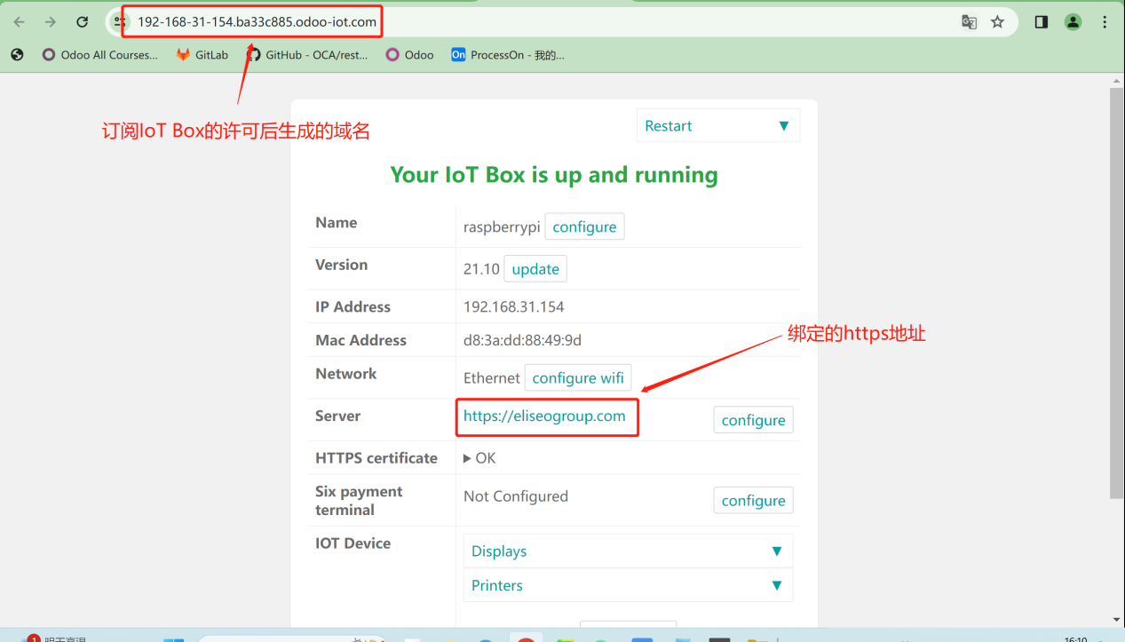
查看当前IoT Box连接的设备
